東日本大震災子ども支援募金
『ユネスコ協会就学支援奨学金レポート2023』申込書

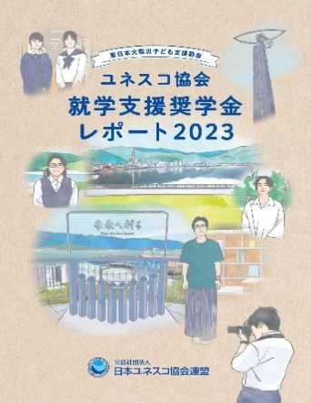
ユネスコ協会就学支援奨学金の昨年度の活動報告書冊子、
『ユネスコ協会就学支援奨学金レポート2023』が完成しました。
現奨学生や元奨学生のインタビュー、現地から届いたお便りなどを通じて、東日本大震災より13年が経過した被災地のいまの様子を紹介しています。
ユネスコ協会・クラブに対し、本誌を無料で提供いたします。ご希望の協会・クラブは下記よりお申し込みください。
申込フォーム
QRコード
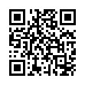

【お申込み方法】
申込フォーム（QRコード又はURL）よりお申し込みください。
URL: https://forms.office.com/r/adeSKphrn3
（申込フォームの利用が難しい場合は、メールまたはFAXにてお申し込みください）
下記「お申込みシート」に記入後、本誌をメールに添付してお送りください。
メール： shinsai@unesco.or.jp FAX： 03-5424-1126

※部数には限りがあり、残数により送付数の相談をさせていただきますことご了承ください。
※10月1日以降、お申込み受付後、2週間を目途に発送いたします。時間に余裕をもってお申し込みください。

お申込みシート
- 申込日  年 月 日 | - 必要部数（合計）  部
- 送付先住所
〒

- ユネスコ協会・クラブ名 | - お名前
- 電話番号 | - 使用目的/配布先内訳・部数  ・ 【 部】  ・ 【 部】  ・ 【 部】  ・ 【 部】
◆申込先・問い合わせ先◆ 日本ユネスコ協会連盟事務局 就学支援奨学金係

